**ОП.02 Техническая механика**

**Преподаватель: Купсер Валентина Ивановна**

**Ответы на задания отправлять на электронную почту: v.kupser@mail.ru**

**Тема 1.1. Статика**

**Практическая работа № 1**

**Тема: Решение задач на равновесие сил в аналитической форме**

**Цель: научиться определять проекции сил на координатные оси и усилия в стержнях плоской сходящейся системы сил.**

**Теоретическая часть.** В теоретической механике – в механике твердого тела, сила – скользящий вектор, т. е. при решении задач силу можно переносить вдоль линии ее действия в любую точку. Поэтому, если на тело действуют две силы P1 и P2, лежащие в одной плоскости, как, например, показано на рис. 1, а, то эти силы можно перенести в точку C – точку пересечения линий действия данных сил и считать их приложенными таким образом к одной точке тела.

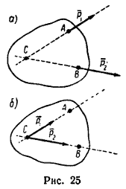Рисунок 1.

Равнодействующая двух сил, сходящихся в одной точке равна диагонали параллелограмма, построенного на этих силах, как на сторонах.

Аналитический метод решения задач статики основывается на понятии о проекции силы на ось. [Проекция силы](http://sernam.ru/book_phis_t1.php?id=77) (как и любого другого вектора) на ось есть алгебраическая величина, равная произведению модуля силы на [косинус](http://edu.sernam.ru/book_m_cat.php?id=46) угла между силой и положительным направлением оси.

Если этот угол острый, — проекция положительна, если тупой, — отрицательна, а если сила перпендикулярна оси, — ее проекция на ось равна нулю.

У

Fy F

$α$

О Fx Х

Fx = F $\cos{α}$ Fy = F $cos(90-{α})$

Для равновесия плоской системы сходящихся сил необходимо и достаточно, чтобы алгебраические суммы проекций всех сил на каждую из двух выбранных любым образом координатных осей, лежащих в плоскости действия сил данной системы, равнялись нулю.

***ΣFkx = 0*,       *ΣFky = 0.***

**Содержание работы.** Работа состоит из решения 2 задач и письменных ответов на контрольные вопросы. Первая задача решается совместно с преподавателем, вторая – самостоятельно.

Задача 1. Определить усилия, возникающие в стержнях кронштейна, к которому в точке F подвешен груз Q = 10 кН; = 300  = 600

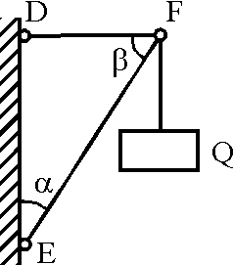

**Методические указания:**

1. Рассматриваем равновесие узла F, в котором сходятся стержни *DF* и *FE/.* Узел *F* представляет собой точку на чертеже. Так как груз подвешен к узлу F*,*  то в точке *F* прикладываем силу Q,

2. Мысленно отбрасываем связи и заменяем их действия силами - реакциями связей N1 и N2 Так как стержни невесомые, то реакции этих стержней (усилия в стержнях) направлены вдоль оси стержней.

3. Составляем расчетную схему, для чего помещаем в точку F начало координатных осей ХОУ и показываем на них направление силы Q и реакций связей N1 и N2 .

4. Сила N2 наклонная, по этому для нахождения ее проекций на координатные оси, раскладываем силу на составляющие  N2х и  N2у

При составлении расчетной схемы реакции направляем « от узла), считая стержни сжатыми.

**У**

N1 N2х

**О Х**

**Q** N2у

N2

5. Составляем уравнения равновесия ΣFkx = 0,       ΣFky = 0.

На оси ОХ находятся 2 силы N1 и N2х. Их сумма должна равняться нулю. Т.к. силы расположены на отрицательной части оси, то перед ними ставим знак (-)

**-** N1 - и N2х = 0 (1)

Точно также составляем второе уравнение

- Q - N2у = 0 (2)

6. Зная, что Fx = F Fy = F находим N2х и N2у

N2х =  N2 = N2 где = 600

N2у =  N2 =  N2

7. Заменяем в уравнениях равновесия (1) и (2) N2х и N2у полученными значениями и подставляем известное значение силы Q в уравнение (2). Получим 2 уравнения с 2 неизвестными N1 и N2. Решая уравнение (2) находим N2. Подставляя найденное значение N2 в уравнение (1) находим N1

**Если в результате расчета одна из неизвестных реакций получилась со знаком (-), то это значит, что реакция направлена в п ротивоположную сторону, т.е стержень растянут.**

8. Правильность решения проверяем графическим способом. Выбираем масштаб.

От произвольной точки откладываем вниз вектор силы Q. От его конца вправо или влево (в зависимости от знака) откладываем вектор N1 , а от его конца откладываем вектор N2 под углом = 600 . Если треугольник замкнется, то задача решена верно.

**Задача 2.** Определить усилия, возникающие в стержнях кронштейна, к которому в точке 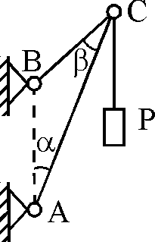С подвешен груз Р = 30 кН. ; = 300  = 300

**Методические указания.**

**Задача решается точно так же, как первая задача, только силы**  N1 -и N2 будут наклонными, по этому по направлениям координатных осей нужно раскладывать обе силы.

**Контрольные вопросы**

1. Какую систему сил называют плоской?

2. Какую систему сил называют сходящейся?

3. Чему равна равнодействующая 2 сил, сходящихся в одной точке**?**

4. Почему при решении задач силу можно переносить вдоль ее линии действия в любую точку?

**Тема 2.1. Растяжение и сжатие**

**Практическая работа № 2**

**Тема: Выполнение расчетов на прочность при растяжении и сжатии**

**Цель:**  научиться определять продольные силы, действующие в сечениях бруса сплошного и переменного сечения; строить эпюры продольных сил и нормальных напряжений, определять выполнение условия прочности

**Теоретическая часть.** *Растяжением*или *сжатием*называют вид нагружения, при ко­тором в поперечном сечении бруса возникает только один внутрен­ний силовой фактор — продольная сила.  
Продольные силы меняются по длине бруса. При расчетах по­сле определения величин продольных сил по сечениям строится гра­фик — эпюра продольных сил.  
Условно назначают знак продольной силы.  
  
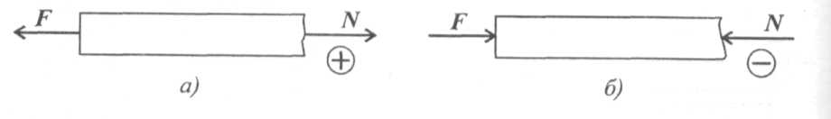  
Если продольная сила направлена *от сечения,*то брус растянут. Растяжение считают положительной деформацией ( рис. а)  
Если продольная сила направлена *к сечению,*то брус сжат. Сжа­тие считают отрицательной деформацией (рис. б)  
**Примеры построения эпюры продольных сил**  
Рассмотрим брус, нагруженный внешними силами вдоль оси. Брус закреплен в стене (закрепление «заделка»)

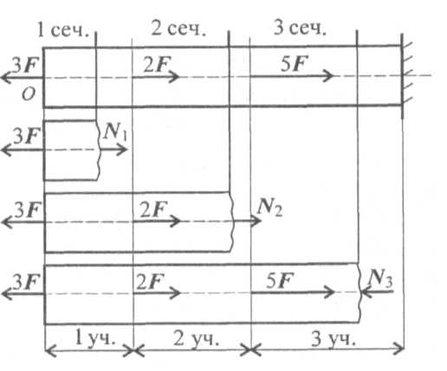

|  |
| --- |
| Делим брус на участки нагружения. *Участком нагружения*считают часть бруса между внешними силами. На представленном рисунке 3 участка нагружения. Воспользуемся методом сечений и определим вну­тренние силовые факторы внутри каждого участка. *Расчет начинаем со свободного конца бруса, что­бы не определять величины реакций в опорах.* |

*Участок*1: *ΣFz = 0; - 3F + N1 = 0; N1 = 3F*. Продольная сила положи­тельна, участок 1 растянут.  
  
*Участок*2: *ΣFz = 0; -3F + 2F + N2 = 0; N2 = = F.*Продольная сила по­ложительна, участок 2 рас­тянут.  
  
*Участок*3:*ΣFz = 0; -3F + 2F + 5F - N3 = 0; N3 = 4F.*Про­дольная сила отрицательна, участок 3 сжат. Полученное значение Nз равно реакции в заделке.  
  
Под схемой бруса строим эпюру продольной силы (рис. ниже).

|  |  |
| --- | --- |
| http://rudocs.exdat.com/data/83/82192/82192_html_25a2e976.jpg |  |

*Эпюрой продольной си­лы*называется график рас­пределения продольной си­лы вдоль оси бруса.  
Ось эпюры параллель­на продольной оси. Нулевая линия прово­дится тонкой линией. Зна­чения сил откладывают от оси, положительные - вверх, отрицательные - вниз.  
В пределах одного участка значение силы не меняется, поэто­му  
эпюра очерчивается отрезками прямых линий, параллельными оси *Oz.*  
  
Правило контроля: *в месте приложения внешней силы на эпюре должен быть скачок на величину приложенной силы.*  
На эпюре проставляются значения *Nz.*Величины продольных сил откладывают в заранее выбранном масштабе.  
Эпюра по контуру обводится толстой линией и заштриховыва­ется *поперек*оси.  
**Напряжения при растяжении и сжатии**  
При растяжении и сжатии в сечении действует только нормаль­ное напряжение.  
Напряжения в поперечных сечениях могут рассматриваться как силы, приходящиеся на единицу площади.  
Таким образом, *направление и знак напряжения*в сечении *со­впадают с направлением и знаком силы в сечении.*  
Исходя из гипотезы плоских сечений, можно предположить, что напряжения при растяжении и сжатии в пределах каждого сечения не меняются. По­этому напряжение можно рассчитать по формуле:

|  |  |
| --- | --- |
| *http://rudocs.exdat.com/data/83/82192/82192_html_26066a8e.jpg* | *http://rudocs.exdat.com/data/83/82192/82192_html_1567c5b6.gif, где Nz — продольная сила в сечении; А — площадь поперечного сечения. Величина напряжения прямо пропорциональна продольной силе и обратно пропорциональна, площади поперечного сечения.* |

Нормальные напряжения действуют при растяжении от сечения , а при сжатии к сечению.  
Размерность (единица измерения) напряжений — Н/м2 (Па), од-  
жако это слишком малая единица, и практически напряжения рассчитывают в Н/мм2 (МПа): 1 МПа = 106 Па = 1 Н/мм2.

|  |  |
| --- | --- |
| При определении напряже­ний брус разбивают на участки нагружений, в пределах которых продольные силы не изменяются, *ж учитывают места изменений площади поперечных сечений.* | http://rudocs.exdat.com/data/83/82192/82192_html_379264d9.jpg |

Рассчитывают напряжения по сечениям, и расчет оформляют в виде эпюры нормальных напряжений.  
Строится и оформляется такая эпюра так же, как и эпюра продольных сил.

|  |  |
| --- | --- |
| http://rudocs.exdat.com/data/83/82192/82192_html_m6e5c65d3.jpg | Рассмотрим брус, нагру­женный внешними силами вдоль оси (рис.). Обнаруживаем три уча­стка нагружения и определя­ем величины продольных сил. *Участок*1: *N1 = 0.* Внутренние продольные силы равны нулю. *Участок*2: *N2 = 2F*. Про­дольная сила на участке поло­жительна. *Участок*3: *N3 = 2F - 3F = - F.*Продольная сила на участке отрицательна. Брус — ступенчатый. С учетом изменений ве­личин площади поперечного сечения участков напряжений больше |

1 =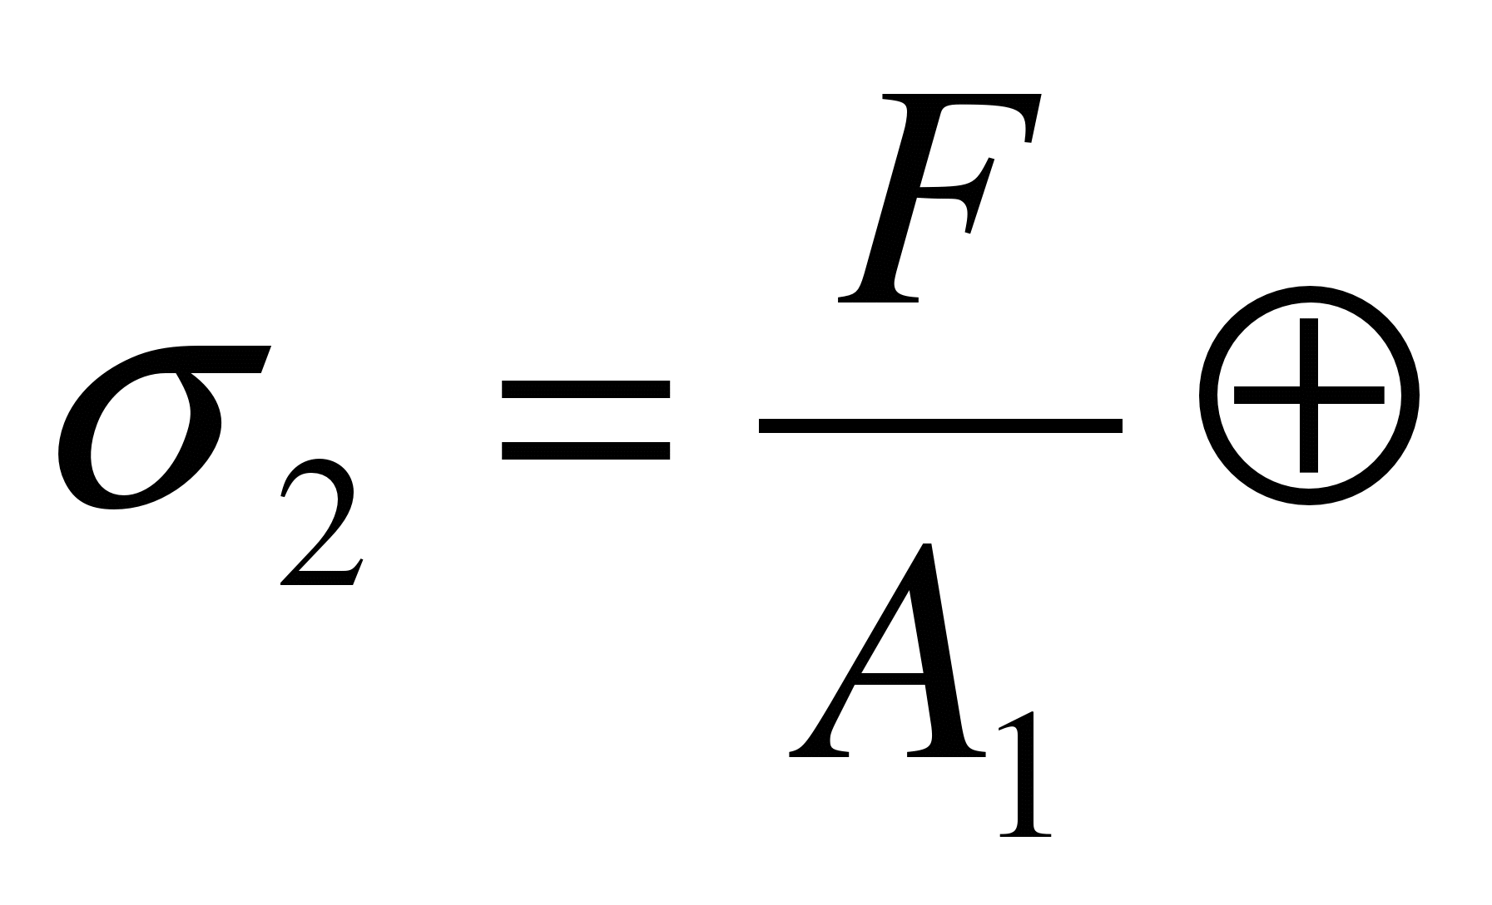, 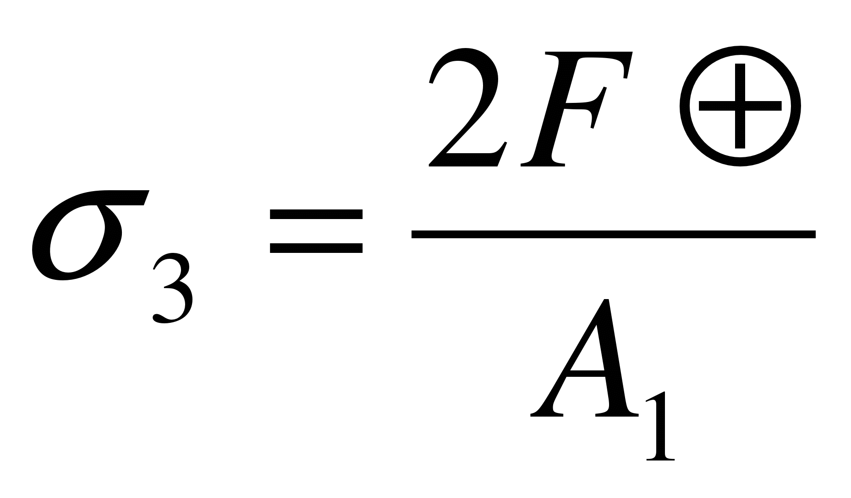; 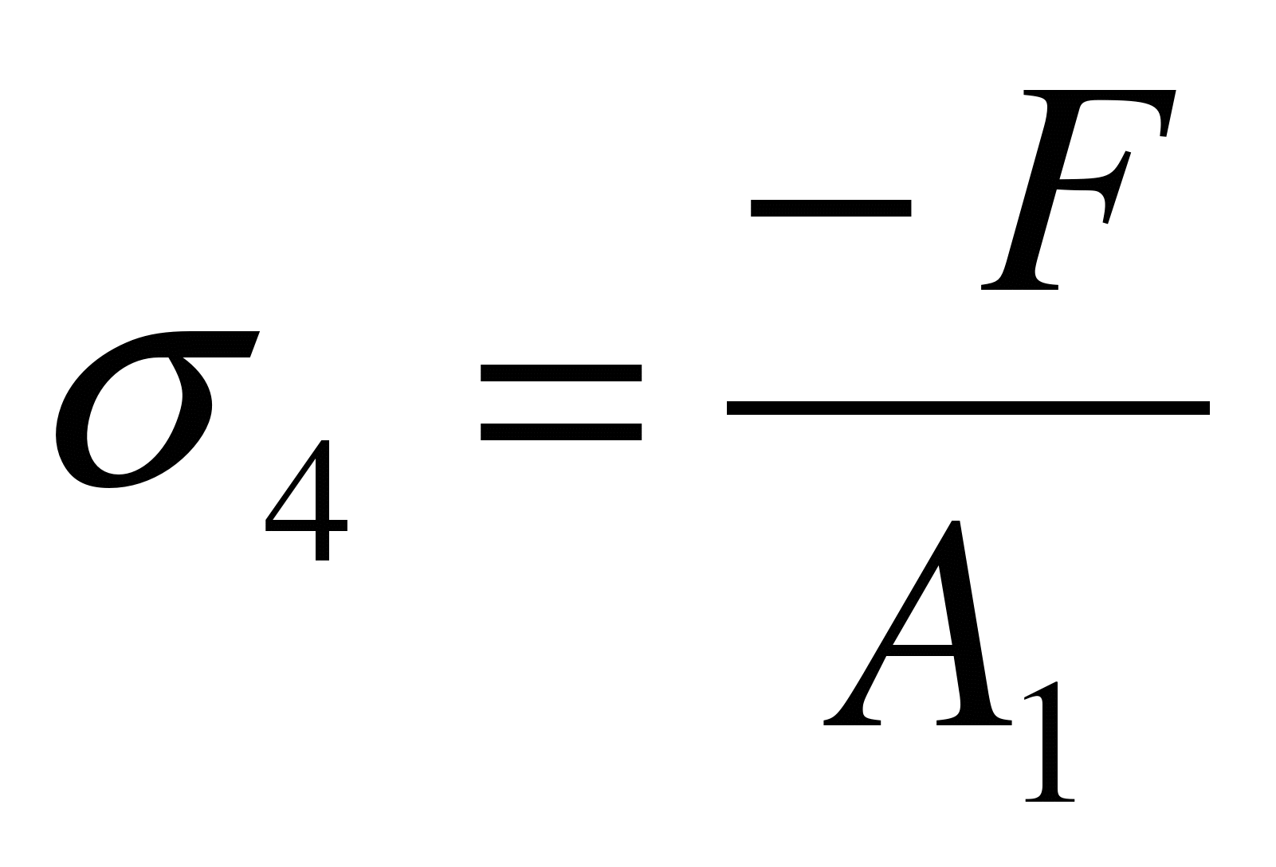Ө.  
  
Строим эпюры продольных сил и нормальных напряжений. Масштабы эпюр могут быть *разными*и выбираются исходя из удобства построения.  
  
**Проверка выполнения условия прочности.**Для проверки выполнения условия прочности нужно сравнить наибольшее напряжение, возникшее в сечении с допускаемым напряжением для заданного материала:мах []

Если условие выполняется, то прочность бруса обеспечена. Если нет, то проектировочным расчетом подбирают необходимое сечение бруса.

**Содержание работы.** Работа состоит из решения 2 задач и письменных ответов на контрольные вопросы. Первая задача решается совместно с преподавателем, вторая - самостоятельно

**Задача 1.**  Брус постоянного сечения нагружен вдоль оси двумя силами F1 = 100 Н и F2 = 80 Н Площадь поперечного сечения бруса А = 250 мм2 Брус защемлен с левой стороны. Пренебрегая весом бруса, построить эпюры продольных сил и нормальных напряжений. Проверить прочность бруса, если [] = 160 Н/ мм2 А

F2 F1

**Методические указания:** **Образец решения задачи.** Брус постоянного сечения нагружен вдоль оси двумя силами F1 и F2. Площадь поперечного сечения бруса А . Брус защемлен с левой стороны. Пренебрегая весом бруса, построить эпюры продольных сил и нормальных напряжений. Проверить прочность бруса, если [] = 160 Н/ мм2.

1. Рисуем схему бруса и оставляем под ней место для построения эпюры

2. Для определения внутренних усилий разбиваем прямолинейный брус на участки. Границами участков являются точки продольной оси, соответствующие точкам приложения сосредоточенных сил.

F2 F1

2 1 F1

Эпюра N

Эпюра

2  1

3. Через первый участок проводим сечение *I – I*. Отбросим верхнюю часть бруса, ее действие заменим нормальной силой *N1*

*I*

*N****1*** *F1*

*I*

Записываем уравнение равновесия, проектируя силы на ось бруса:

= -N1 + F1 = 0

 откуда *N*1*= F1*

4. Через второй участок проводим сечение *II – II* и, отбрасывая опору , заменяем ее действие нормальной силой *N*2   Проектируем все силы на ось бруса:

II *F1*

II  *N2 F2*

= F1  - F2  + N2 = 0;  откуда находим N2 *.*

5.Для построения эпюры N

Откладываем в масштабе значения нормальных сил *N*1*, N*2*,* в пределах соответствующих участков, получаем эпюру нормальных сил Полученную таким путем эпюру принято штриховать прямыми линиями, перпендикулярными к оси бруса. Каждая такая линия в принятом масштабе дает величину нормальной силы в соответствующем поперечном сечении бруса. Знак «плюс» показывает, что в пределах данного участка – растяжение, а знак «минус» – сжатие.

6. Для построения эпюры нормальных напряжений http://soprotmat.ru/rast1.files/image214.gif воспользуемся формулой для каждого участка:

= ;

определив 1  и 2  строим эпюру нормальных напряжений по тем же правилам, что эпюру N

Эпюра нормальных напряжений показывает, что наибольшего значения нормальные напряжения достигают в пределах второго участка

7. Для выполнение проверочного расчета бруса на растяжение записываем основное условие прочности $σ_{max}$ $≤$ [ $σ$] для каждого сечения. и проверяем выполнение условия. Если условие выполняется, то находим коэффициент запаса прочности для каждого сечения по формуле :

n = $\frac{σ_{max}}{ [ σ ]}$

**Задача 2.** Брус ступенчатого сечения нагружен вдоль оси тремя силами F1 = 60 Н ;

F2 = 80 Н и F3  = 150 Н Площади поперечных сечений бруса А1 = 250 мм2 ; А 2  = 100 мм2 . Брус защемлен с левой стороны. Пренебрегая весом бруса, построить эпюры продольных сил и нормальных напряжений. Проверить прочность бруса, если [] =160 Н/ мм2

**А2**  
 **F3  F2  F1**

А1

**Контрольные вопросы**   
1. Какие внутренние силовые факторы возникают в сечении бру­са при растяжении и сжатии?2. Какого характера напряжения возникают в поперечном сече­нии при растяжении и сжатии: нормальные или касательные?  
3. Как распределены напряжения по сечению при растяжении и сжатии?  
4. Запишите формулу для расчета нормальных напряжений при растяжении и сжатии.  
5. Как назначаются знаки продольной силы и нормального на­пряжения?  
6.Что показывает эпюра продольной силы?7. Как изменится величина напряжения, если площадь попереч­ного сечения возрастет в 4 раза?8. В каких единицах измеряется напряжение?

**Тема 2.2. Кручение и изгиб**

**Практическая работа № 3.**

**Тема: Определение диаметра вала из условия прочности при кручении**

**Цель:** научиться определять крутящие моменты в сечениях вала, строить эпюры крутящих моментов, выполнять проверочные и проектировочные расчеты валов на прочность.

**Теоретическая часть.** Кручением называется такой вид нагружения ([деформации](http://www.isopromat.ru/glossary/deformacii)), при котором в поперечных сечениях [бруса](http://www.isopromat.ru/glossary/brus) возникает только один внутренний силовой фактор – крутящий момент  *T* (рис 1). Этот вид нагружения возникает при приложении к брусу пар сил, плоскости действия которых перпендикулярны его оси. Такие брусья принято называть валами.

Внешние пары, приложенные к валу, будем называть скручивающими моментами. Они могут быть сосредоточенными *М1, М2, …, Мn* или распределенными *m* по длине вала *l*. Крутящий момент является равнодействующим моментом напряжений, возникающих в каком-либо  сечении вала относительно его продольной оси.

#### Внутренний крутящий момент. При определении величины крутящего момента используется метод сечений. Суть его заключается в следующем: рассекаем вал сечением и отбрасываем одну из частей вала, расположенную либо справа, либо слева от сечения.

Обычно отбрасывают ту часть, к которой приложено больше скручивающих пар. Действие отброшенной части на рассматриваемую заменяют внутренним силовым фактором – крутящим моментом *T*. Затем из условий равновесия остановленной части вала определяют крутящий момент:

*T = Мк=* *Σ* *Мi* .

Таким образом, крутящий момент в каком либо сечении вала является уравновешивающей парой сил всех внешних скручивающих пар, приложенных либо слева, либо справа от рассматриваемого сечения.

Угол сдвига: Угол сдвига

#### Напряжения при кручении

Распределение касательных напряжений:

Распределение касательных напряжений

Максимальное касательное напряжение:

Максимальное касательное напряжение

#### Геометрические характеристики круглых сплошных сечений вала:

- полярный момент инерции: 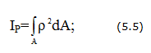

- полярный момент сопротивления: 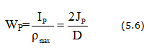

#### Деформации вала: Угол закручивания: - [относительный](http://www.isopromat.ru/glossary/deformacii/otnositelnye) Угол закручивания относительный

- [***абсолютный***](http://www.isopromat.ru/glossary/deformacii/absolutnye)Угол закручивания абсолютный

#### Условия [прочности](http://www.isopromat.ru/glossary/prochnost) и жесткости вала

Расчет вала при кручении сводится к одновременному удовлетворению двух условий:

- [условия прочности](http://www.isopromat.ru/sopromat/teoria/uslovie-prochnosti): 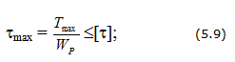

- условия жесткости: условие жесткости при кручении

**Содержание работы:** работа заключается в решении 3 задач по расчету валов на прочность. Первая задача решается совместно с преподавателем; вторая – самостоятельно. **Задача 1. Определить** крутящие моменты в сечениях и построить эпюру крутящих моментов для жестко закрепленного вала, к которому приложены внешние моменты **М1 = 30кНм** и **М2.= 40кНм.**

**М2 М1**

4 3 2 **1**

**Методические указания к решению задачи.**

**1. Для определения крутящих моментов, возникающих в сечениях вала, рассматриваем 4 характерных сечения:**

**В сечении 1** приложен М1 и возникает Мкр.1 ; **в сечении 2** близком к точке приложения М2,

продолжает действовать момент Мкр.1; **в сечении 3** приложен момент М2,.  Мкр.3 , возникающий в сечении числен равен алгебраической сумме внешних скручивающих моментов, действующих по одну сторону от сечения; **в сечении 4** продолжает действовать Мкр.3.

**2. Определяем крутящие моменты в сечениях**

Крутящий момент, возникающий в сечении направлен противоположно действию внешнего момента.

***Правило знаков для крутящего момента*: его положительное направление соответствует повороту сечения по ходу часовой стрелки, если смотреть на сечение со стороны внешней нормали**

На основании уравнения равновесия: Мкр.1  = -М1 ; Мкр.2  = Мкр.1  = -М1;

Мкр.3  = - М1 + М2; Мкр.4  = Мкр.3;

3. Строим эпюру крутящих моментов также, как строили эпюры продольных сил: положительные значения Мкр откладываем вверх от горизонтальной оси, отрицательные – вниз. Заштриховываем эпюру вертикальными линиями.

**Задача 2.** Для наиболее напряженного участка вала задачи 1 проверить выполнение условия прочности, если его диаметр 60 мм, а [τ] = 30 Н/мм2 / Для круглого сплошного вала можно приблизительно принять Wp  = 0.2 d3

**Методические указания к решению задачи.**

Наиболее напряженным считается тот участок вала, в котором возникает наибольший (по абсолютному значению) крутящий момент

Мmax = Мкр.1

По условию прочности http://any-book.org/download/55080.files/image185.gif

τ = Мкр.1/ Wp  , где Wp  = 0.2 d3

**Задача 3**

Определить диаметр стального вала постоянного сечения из условия прочности, приняв  
[τ] = 30 Н/мм2. Мощности P1 = 52 кВт, Р2 = 100 кВт, Р3 = 60 кВт. Угловая скорость *ω* = 32 рад/с.

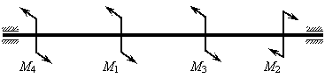

  3 2 1

**Методические указания к решению задачи.**

Разбиваем вал на три участка – по сечениям, в которых приложены вращающие моменты. Находим вращающие моменты

http://any-book.org/download/55080.files/image158.gif= http://any-book.org/download/55080.files/image160.gif=

1. Равномерное вращение обеспечивается условием

http://any-book.org/download/55080.files/image162.gif; http://any-book.org/download/55080.files/image164.gif=0;

Находим *M*4

**Определяем крутящие моменты на участках:**

Крутящий момент на участке 1: http://any-book.org/download/55080.files/image171.gif

 Крутящий момент на участке 2: http://any-book.org/download/55080.files/image175.gif

 Крутящий момент на участке 3: http://any-book.org/download/55080.files/image179.gif

**По полученным результатам строим эпюру.**

1. Диаметр вала определяем для наиболее напряженного участка.

Наиболее напряженный участок – http://any-book.org/download/55080.files/image181.gif

Касательное напряжение сечения вала http://any-book.org/download/55080.files/image183.gif. Из условия прочности http://any-book.org/download/55080.files/image185.gif.

0,2 d3 [τ] *=* МК1

d3 = МК1/0.2 [τ] Извлекая кубический корень из полученного результата, находим требуемый диаметр вала.

**Задача 4.** Проверьте прочность стального вала постоянного сечения диаметром 60 мм, приняв [τ] = 30 Н/мм2. К валу приложены вращающие моменты М1  = 1800 Нм; М3 = 1200 Нм; М4 = 3000Нм.



**Методические указания к решению задачи.**

- определите неизвестный момент М2 -  определите Wp  = 0.2 d3 - проверьте выполнение условия прочности

**Контрольные вопросы:**

1. Какой вид нагружения называется кручением?

2. Какие моменты называют скручивающими?

3. Какие моменты называют крутящими?

4. Что представляет собой крутящий момент в каком- либо сечении?

5. В чем заключается условие прочности?

6. В чем заключается условие жесткости?

7. Что нужно сделать, если по результатам расчета вал не удовлетворяет одному из условий?

**Тема 3.2 Передачи вращательного движения**

**Практическая работа №4.**

**Тема: Определение вращающего момента на валах привода машины**

**Цель:** научиться определять виды механических передач по условным обозначениям, определять передаточные отношения, угловые скорости и вращающие моменты на валах привода; проанализировать, как изменяются вращающие моменты при изменении угловых скоростей с помощью механических передач.

Каждая машина имеет**3** основные части:

1. ***передаточный механизм (передача)***
2. ***двигатель***
3. ***исполнительный (рабочий) орган***  
   Устройство для приведения в действие машины называется ***приводом***.

Привод состоит из: двигателя, силовой передачи, системы управления  
***Передача*** – механизм, служащий для передачи движения от двигателя к исполнительному органу, как правило, с преобразованием скорости и изменением вращающегося момента.  
***Основные функции механических передач***:

1. изменение скорости
2. изменение направления движения
3. преобразования вида движения: вращательного в поступательное и наоборот, равномерное в прерывистое
4. приведение в движение одним двигателем нескольких механизмов

Механические передачи различают по: ***по принципу действия***  
***-****передача с зацеплением (зубчатые, червячные, цепные)*  
*- передачи трением (ременные, фрикционные,)*  
***по способу соединения ведущего и ведомого звеньев:***  ***-****передача непосредственного контакта (зубчатые, червячные, фрикционные)*  
***-****передача гибкой связью (цепные, ременные)*  
В механической передаче звенья, передающие вращающий момент, называются***ведущими***, а воспринимающие – ***ведомыми***.   
Параметры передачи, относящиеся к ведущим звеньям, обозначаются с индексом**1**, а к ведомому – с индексом **2**.  
**d**1 и **d**2 – диаметры ведущего и ведомого звеньев;  
**ω**1**,T1;ω2,T2 –**угловые скорости и вращающие моменты на ведущем и ведомом валах.  
Вращающийся момент на ведущем валу **T1** является моментом движущихся сил, его направление совпадает с направлением вращения вала. Момент на ведомом валу **T2** является моментом сил сопротивления, поэтому его направление противоположно направлению вращения вала.  
Отношение угловых скоростей называется ***передаточным числом***  
***ω1 /ω2 = u (u >1)***

**Основные  характеристики механических передач**  
1. мощность на выходном валу **P2**

2. быстроходность – угловая скорость выходного вала **ω2**или его частота вращения **n2**

3.передаточное число**u**  
Передачу, понижающую угловую скорость (частоту вращения) называют***редуктором***, повышающую – ***мультипликатором***.

**Дополнительные характеристики механических предач**

1.механический КПД передачи: **η = p2/p1**

2.окружная скорость ведущего и ведомого звена, **м/с:**   **υ = ωd/2**  
  
**3.**окружная сила,**Н** **Ft = P/υ = 2T/d**  
  
вращающий момент**, Н·м Т = Р/ω = Ft·(d/2) P-Вт; d-м; ω-рад/сек**  
  
Принципы устройства машин и их приводов, а так же принципы их работы и анализируют с помощью кинематических схем, на которых представляют в определенной взаимосвязи совокупность кинематических элементов.

**Содержание работы.** Работа состоит из выполнения 2 заданий. В первом задании обучающиеся по плакату определяют виды механических передач, использованные в механизмах Во втором задании определяют виды передач по кинематической схеме привода механизма и выполняют расчет привода механизма.

**Задание 1.** По рисунку, изображенном ниже, определите виды передач и дайте им краткую характеристику по схеме:

Название передачи; способ передачи движения; расположение валов ведущего и ведомого звена; почему, по вашему мнению, использована именно такая передача.

**Задание 2.** Привод машины состоит из электродвигателя и трех механических передач. Определить угловые скорости и вращающие моменты на валах (потери мощности в передачах не учитывать) и сделайте вывод как изменяются вращающие моменты на валах при уменьшении угловой скорости N = 5,4 мощность двигателя Вт; n = 730 частота вращения двигателя, об/мин. Z1 = 20; Z2 = 60, Z3 = 25, Z4 = 0, Z5 = 20, Z6 = 60

**Кинематическая схема привода**

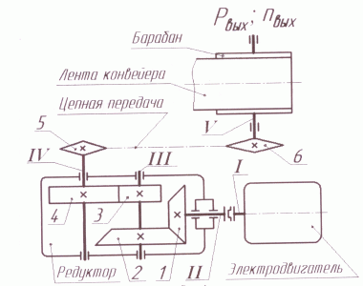

**Методические указания к решению задачи.** 1. Перечертите схему привода

2.Определить угловую скорость вала II по формуле ω2 = 2π n / 60,

где ω2 - угловая скорость вала II, n – частота вращения двигателя, об/мин.

3. Определить угловую скорость вала III:

для конической зубчатой передачи *i1* определяют по формуле

i=\frac{1}{z_1/z_2}=\frac{z_2}{z_1} Тогда: ω3 = ω2 / *i2;*

4. Определить угловую скорость вала IV:

для прямозубой цилиндрической передачи

*i2* определяют по формуле ***i2 = z4 / z3,***тогдаω4 = ω3 / *i2*

5. Определить угловую скорость вала V:

для цепной передачи *i3* определяют по формуле *i3 = z6 / z5,* тогдаω5 = ω4 / *i3;*

6. Выполнить проверку по формуле:ω5 = ω1 / *iобщ,  где iобш =i1 .i2 .i3*

7. Определить вращающие моменты на валах привода по формуле

М = N / ω Нм,где N – мощность двигателя Вт

8. Сделать вывод, как изменяются вращающие моменты на валах при уменьшении угловой скорости

Литература.

1. Вереина, Л.И. Техническая механика : учебник для СПО/ Л.И. Вереина, М.М. Краснов. – 6-е изд.,стер. – Москва: Академия, 2015. – 352с. Текст : непосредственный.

2. Лукьянов, А.М. Техническая механика : учебник для СПО/ А.М. Лукьянов, М.А. Лукьянов. – Москва: ФГБОУ УМЦ, 2015. – 711с. Текст : непосредственный.